Mantecón

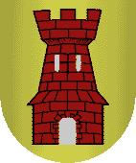
Julio de Atienza y Navajas, dice ser apellido "Castellano. De Entrambasaguas, partido judicial de Villacarriedo (Santander). Probó su nobleza en la Orden de Carlos III en 1794." (Nobiliario Español. Diccionario Heráldico de Apellidos Españoles y de Títulos Nobiliarios, Madrid, Aguilar, 1959, p. 510).
Las armas de este apellido se describen: En campo de oro una torre de gules aclarada de plata.
Otros traen escudo cuartelado sin que se conozcan los esmaltes: 1º un león rampante y a la izquierda y bajo el dos piezas de manteca, 2º un castillo sobre rocas. 3º cinco calderas en sotuer. 4º una cruz floreteada.
Numerosos individuos con el apellido Mantecón litigaron por su origen noble en la Real Chancillería de Valladolid y ante la Sala de los Hijosdalgo, con procedencias geográficas muy distintas: Valle de Carriedo (1776), Somahoz (1828), Villasevil (1827), Valle de Cabuérniga (1818), Valle de Toranzo (1776), todas ellas enclavadas en la actual Comunidad Autonómica de Cantabria.
El origen hidalgo de un gran porcentaje de población del septentrión peninsular, motivó que independientemente de las actividades vinculadas a la explotación de la tierra y el ganado, o con una economía precaria; aquellos que cambiaban su lugar de residencia, reclamasen la adscripción al estamento noble, a fin de no pagar los impuestos ordinarios reservados para los llamados "pecheros".
Ya en el siglo XVIII, incluso antes. habían pasado diferentes familias apellidadas Mantecón a otros puntos de la Montaña, Castilla, Andalucía, y América, la mayoría buscando mejorar su calidad de vida, y teniendo muchos de ellos como origen geográfico la cornisa cantábrica.
Gutierre Tibón, siguiendo a García de Diego, al analizar su etimología establece el origen del apellido en la voz prerromana mantica, y anota ser un aumentativo de la misma, aplicado a algún "sujeto regalón y delicado" (Diccionario etimológico comparado de los apellidos españoles, hispanoamericanos y filipinos, México, Diana, 1988).
Entre las personalidades que han llevado este apellido figura el Premio Nobel de Literatura, Juan Ramón Jiménez Mantecón, autor de "Platero y yo".
La distribución geográfica en España de personas con primer apellido Mantecón, según el censo del año 2000 es:

Cantabria  Madrid  León  Sevilla  Vizcaya  Barcelona  Valladolid | 709  252  98  81  54  40  39 | 42.92%  15.25%  5.93%  4.90%  3.27%  2.42%  2.36% | Guipúzcoa  Zaragoza  Las Palmas  Valencia  Santa Cruz de Tenerife  Cuenca | 33  33  32  31  26  25 | 2.00%  2.00%  1.94%  1.88%  1.57%  1.51%

La familia Mantecón establecida en Villar de Cañas en el siglo XIX, tiene su origen documentado en:

Línea de Vega de Pas

I. JOSÉ MANTECÓN. Fue natural de Vega de Pas, Montañas de Santander, actual Cantabria. Contrajo matrimonio con MANUELA CALLEJA, de la misma naturaleza y fueron padres de:
1) Juana Mantecón Calleja, nació en Vega de Pas hacia 1813. Debe haber vivido muchos años en Vara del Rey, lugar que en el acta parroquial de la defunción aparece como la de origen. Falleció en Villar de Cañas el 14 de febrero de 1893, a los 80 años, viuda de Victoriano Vélez. (RC Lib. 14, Fol. 7, Num. 12). El registro civil consigna, variaciones respecto al acta del registro parroquial, y dice ser el nombre del padre Juan, y el apellido materno Vallejo, en lugar de Calleja. Debe haber casado en primeras nupcias con José Martínez, toda vez que se ha localizado de su primer matrimonio una hija llamada:
a) Juana Martínez Mantecón. Nacida en Madrid hacia 1839. Fue madrina de José María Mantecón Revuelta, abajo mencionado. Falleció, viuda y sin sucesión en su domicilio de Villar de Cañas a los 83 años el 22 de octubre de 1922 (RC Lib. 23, Fol. 58, Num. 115). Tras su fallecimiento y a instancia de José María Mantecón Revuelta se precintaron sus bienes, depositándose las llaves en el juzgado hasta que se personaran los herederos ausentes, contenidos en su testamento. Quedó en su casa viviendo Teresa Asensio, que la asistía. Casó con Ramón Valles Allue, nacio en Oto, Huesca hacia 1843 (hijo de Antonio Vallés y de Teresa Allue Jalle). Comerciante. Tuvo su casa habitación en la calle de Hermosilla. Falleció en Villar de Cañas el 8 de enero de 1904, bajo testamento otorgado ante el notario de Villarejo de Fuentes (RC Lib. 17, Fol. 19, Num. 35). Gran parte de sus bienes pasaron a la familia Mantecón, otros de ellos fueron vendidos en Cuenca ante el notario Remigio A Redondo en mayo de 1926 a Félix Ramos García quien adquirió 11 fincas.
Del segundo matrimonio nació:
b) Felipa Vélez Mantecón. Vivía en Villar de Cañas en 1872, año en el que amadrinó el bautizó de Manuel Miguel Asensio Saiz.
2) Juan Mantecón Calleja, que sigue.

II. JUAN MANTECÓN CALLEJA. Nació como sus padres en Vega de Pas. Casó con FACUNDA REVUELTA REVUELTA, nacida en Vega de Pas (hija de Juan Revuelta y Manuela Revuelta, nacidos en Vega de Pas). Como buen pasiego se dedicaba a recorrer grandes extensiones comerciando con productos variados y en 1859 se habían avecindado en La Almarcha. Ese año, y transitando en el mes de marzo por Villar de Cañas nació su hijo:

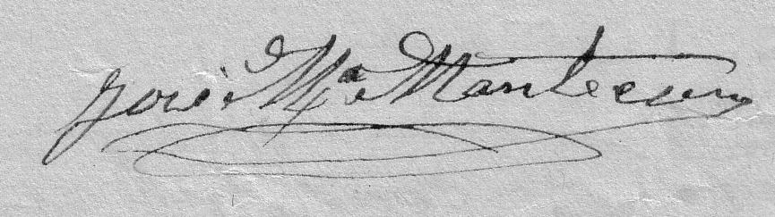
III. JOSÉ MARÍA AGAPITO MANTECÓN REVUELTA. Nació en Villar de Cañas a las dos de la mañana del 24 de marzo de 1859, siendo bautizado el mismo día en la Parroquia de Nuestra Señora de la Asunción por D Cipriano Vicente de la Llana, siendo su madrina Juana Martínez (AP Lib. Fol. 159). El margen de dicha acta recoge una pequeña variación en el nombre como José María Tomás y Agapito. Alfabetizado. Según la tradición oral, transmitida dentro de su familia, siguió la profesión de sus padres y fue lencero, llevando en su borrica sus géneros por la provincia de Cuenca. Vendía de forma ambulante hilos, telas, vestidos, etc. y en Alconchel de la Estrella a una moza le gustó mucho un vestido que éste le mostró, pero no tenía dinero para comprarlo. El lencero quedó prendado de ella por lo que volvió al día siguiente a su casa y le regaló el vestido. La historia acabo en noviazgo y luego en boda. El matrimonio estableció su domicilio en Alconchel de la Estrella, donde nacieron sus nueve hijos y posteriormente hacia 1903, se trasladaron a vivir a Villar de Cañas, localidad donde accidentalmente había nacido José María Mantecón. Durante 1912 tuvo a su cargo el arbitrio municipal de pesos y medidas de la villa de uso obligatorio. En enero de 1918, por escritura pública ante D Vicente de Armesto, adquirió de los herederos de D Ramón Vallés, las siguientes 11 tierras: Una era en senda de los Moros de 3 almudes, una viña de 400 vides en Camino Viejo de 4 almudes, una viña descepada en Pesquera de 4 almudes, una viña tintorera de 1000 vides de 4 almudes, una en marquesejo de 250 vides de celemines, una tierra en Zarcilla de 4 almudes, una tierra en “era de Pelitos”, de 3 almudes, otra tierra en Huerta de Gaona de 2 almudes, otra en el camino de alconchel de debajo de 3 almudes, otra en la senda de los vinateros, de 2 almudes y otra en errañal egido, de 1 almud. En 1924 fue empadronado como propietario en la calle de Travesía de Hermosilla número 4 (PMH 1924, Hoja 103). Falleció en Villar de Cañas, cuando contaba
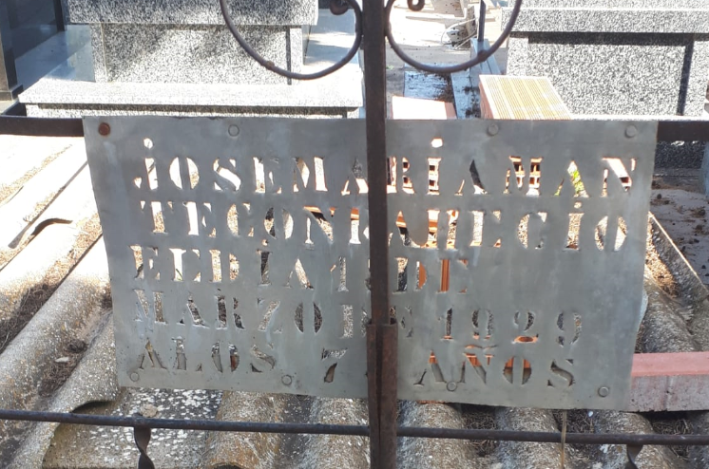
70 años, el 15 de marzo de 1929 (RC Lib. 23, Fol. 151, Num. 301). Casó en Alconchel de la Estrella, con ANUNCIACIÓN MARTÍNEZ ALBORNOZ, nacida en Alconchel de la Estrella el 25 de marzo de 1858 (hija de Tomás Martínez Visier y de Clementa Albornoz Selva, vecinos de Alconchel). Anunciación falleció en Villar de Cañas, en su domicilio ubicado en la Travesía de Hermosilla, el 6 de abril de 1934 (RC Lib. 24, Fol. 24 v. Num. 48). Fueron padres de los siguientes nueve hijos:
1) Amparo Mantecón Martínez. Nació en Alconchel de la Estrella el 25 de marzo de 1883. Ejerció como ama del señor cura don Casimiro Gutiérrez Briones, sacerdote de Alconchel de la Estrella, quien le dejó en herencia la mayor parte de sus bienes. En marzo de 1922 compró a los herederos de Ramón Vallés siete tierras de secano en término de Villar de Cañas: una en “la cantera” de 20 almudes, otra en “Egido” de 10 almudes, otra en “vega de la villa” de 4 almudes, otra en “Isla del árbol” de 3 almudes, otra en “Isla del árbol” de 2 almudes, otra en “cuadro del ama” de 2 y otra más en “Isla del árbol” de 2. Falleció en Villar de Cañas el 30 de agosto de 1951, en su domicilio sito en la calle de Ana Carrizo (RC Lib. 27, Fol. 20, Num. 39). Soltera.
2) Ginés Mantecón Martínez, que sigue bajo el número IV.
3) Rosalina Mantecón Martínez. Nacida en Alconchel de la Estrella el 17 de enero de 1888. Sobrevivió a su esposo. Casó en Villar de Cañas el 4 de febrero de 1910 (RC Lib. 5, Fol. 13 v, Num. 25) con don Tomás Saiz Rodríguez de Fonseca, nacido en Almendros, Cuenca el 9 de mayo de 1882 (hijo de Julián Saiz y doña Dorotea Rodríguez de Fonseca). Ejerció el oficio de barbero. En 1924 el matrimonio vivía en la Plaza Mayor número 14 (PMH 1924, Hoja 316). Falleció en Villar de Cañas el 15 de octubre de 1957 (RC Lib. 27, Fol. 74, Num. 147). Sin descendencia.
4) Facunda Mantecón Martínez. Nació en Alconchel de la Estrella el 8 de marzo de 1890. Falleció en Villar de Cañas en su domicilio sito en la Plaza del Arenal el 13 de mayo de 1962 (RC Lib. 28, Num. 14). Casó en Villar de Cañas el 15 de mayo de 1909 (RC Lib. 5, Fol. 10 v, Num. 20 con Gregorio Medina Gómez, nacido en Villar de Cañas el 9 de mayo de 1888 (RC Lib. 10, Fol. 33, Num. 64) (hijo de J. Nicolás Medina Benita, natural de Villar de Cañas y de Simona Encarnación Teresa Gómez del Campo, nacida en Belmonte, mencionados con su ascendencia en el apellido Gómez). Gregorio Medina fue propietario y se dedicó profesionalmente a la fotografía. Vivía en la Calle del Arenal (1910). Falleció en Villar de Cañas el 21 de octubre de 1960 (RC Lib. 27, Fol. 94 v. Num. 188). Fueron padres de los siguientes doce hijos, cuyas descendencias se refieren en el apellido Medina:
a) Encarnación Medina Mantecón. Nació en Villar de Cañas el 14 de febrero de 1910 (RC Lib. 21, Fol. 3v, Num. 5). Fue monja de clausura en el Convento de Agustinas Recoletas de Santa Isabel de Madrid. Fallecida el 1 de enero de 1990.
b) Félix Nicolás Medina Mantecón. Nació en Villar de Cañas el 29 de julio de 1911 (RC Lib. 21, Fol. 37, Num. 69). Vivió en Belmonte, donde ejerció como Fotógrafo. Falleció allí el 7 de julio de 1989 (RC Lib. 43, P. 285). Casó con Tomasa Hernández Arranz, nacida en Burgo de Osma, Soria (hija de Juan Hernández, natural de Burgo de Osma y de Norberta Arranz, nacida en Pedraja). Falleció en Belmonte. Con descendencia.
c) Paula Anunciación Medina Mantecón. Nació en Villar de Cañas el 26 de enero de 1913 (RC Lib. 22, Fol. 46, Num. 46). Falleció el 4 de septiembre de 1941 (RC Lib. 25, Fol. 23v, Num. 71). Casó en Villar de Cañas el 28 de febrero de 1935 (RC Lib. 9A, Fol. 39, Num. 39) con Jorge Ramos Redondo. Nacido en Villar de Cañas, el 23 de abril de 1912 (RC Lib. 22, Fol. 20, Num. 20) (hijo de Segundo Ramos y de Carmen Redondo, cuya ascendencia se menciona en el apellido Redondo). Propietario, quien viudo casó en segundas nupcias con su cuñada Isabel Medina Mantecón, abajo mencionada. Con descendencia.
d) Juana Jovita Medina Mantecón. Nació en Villar de Cañas el 15 de febrero de 1915 (RC Lib. 23, Fol. 25v, Num. 49) y falleció en la misma localidad el 21 de octubre de 1988 (RC Lib. 29, Fol. 45). Contrajo matrimonio en Villar de Cañas (RC Lib. 9A, Fol. 35, Num. 35) el 27 de abril de 1935 con Eloy Eladio Romero Martínez, nacido en Villar de Cañas el 26 de junio de 1912 (RC Lib. 22, Fol. 25, Num. 25) (hijo de Mariano Romero Muñoz, natural de Villares del Saz y de Pascuala Martínez Martínez nacida en Villar de Cañas). Fue vecino de Villar de Cañas en la calle de Hermosilla 28 y allí falleció el 28 de agosto de 1966. Con descendencia.
e) Isabel Medina Mantecón. Nació en Villar de Cañas el 8 de julio de 1917 (RC Lib. 24, Fol. 30v, Num. 60). Fallecida. Casó en Villar de Cañas el 9 de septiembre de 1941 (RC Lib. 9B, Fol. 18, Num. 35) con su cuñado Jorge Ramos Redondo, arriba mencionado, viudo de Anunciación Medina Mantecón. Con descendencia.
f) José María Medina Mantecón. Nació en Villar de Cañas el 18 de septiembre de 1919 (RC Lib. 25, Fol. 15v, Num. 30). Ejerció de fotógrafo y vivió en Palomares del Campo (Cuenca), donde falleció el 7 de marzo de 1998 (RC Lib. 44, P. 287). Casado con Claudia Zamora. Con descendencia.
g) Facunda Medina Mantecón. Nació en Villar de Cañas el 4 de noviembre de 1921 (RC Lib. 25, Fol. 70, Num. 139). Casó en Villar de Cañas el 28 de diciembre de 1951 (RC Lib. 11, Fol. 9v Núm. 18) con Juan Antonio Melero López, nacido en San Lorenzo de la Parrilla el 12 de junio de 1912 (hijo de Mariano Melero García, natural de San Lorenzo de la Parrilla y de Francisca López Solera de la misma localidad). Maestro Nacional que ejerció su docencia en Villar de Cañas durante más de veinticinco años, hasta su fallecimiento el 19 de octubre de 1969 (RC Lib. 28, Num. 76). Vivieron en calle de Marcos Ruiz, número 16 de Villar de Cañas. Con descendencia.
h) Gregorio Medina Mantecón. Nació en Villar de Cañas el 5 de octubre de 1923 (RC Lib. 25, Fol. 123 v, Num. 246). Ejerció como fotógrafo y panadero en Villarejo de Fuentes donde falleció el 23 de mayo de 1987 (RC Lib. 45, p. 147). Casó en Villarejo de Fuentes el 16 de julio de 1955 con Juliana Pérez Plaza. Con descendencia.
i) Concepción Medina Mantecón. Nació en Villar de Cañas el 13 septiembre 1925 (RC Lib. 25, Fol. 175v, Num. 350). Falleció soltera en Villar de Cañas.
j) Rosalina Medina Mantecón. Nació en Villar de Cañas el 6 de mayo de 1928 (RC Lib. 26, Fol. 116, Núm. 116). Casó en Villar de Cañas el 25 noviembre de 1961 (RC Lib. 12, Fol. 27, Num. 53) con Conceso Martínez Bustos nacido en Almonacid del Marquesado el 21 de mayo de 1935 (hijo de Celedonio Martínez y de Dolores Bustos). Trabajó en Villar de Cañas como labrador y se trasladaron posteriormente a Madrid, donde falleció él. Sin descendencia.
k) Encarnación Soledad Medina Mantecón. Nació en Villar de Cañas el 16 de abril de 1930 (RC Lib. 27, Fol. 16 v, Num. 32). Casó el 5 de diciembre de 1953 (RC Lib. 11, Fol. 24 v, Num. 48) con Ángel Huélamo González, nacido en Palomares del Campo hacia 1929 (hijo de Fortunato Huélamo Ballesteros y de Francisca González Martínez). Residen en Tarancón. Con descendencia.
l) Jesús Bienvenido Medina Mantecón. Nació en Villar de Cañas el 22 de marzo de 1932 (RC Lib. 27, Fol. 69v, Num. 138). Fotógrafo en Villar de Cañas. Casó en Villar de Cañas el 3 de julio de 1961 (RC Lib. 12, Fol. 23v, Num. 46) con Antonia Martínez Pardo nacida en Villar de Cañas el 26 de junio de 1939 (RC Lib. 29, Fol. 79 v. Num. 158) (hija de Desiderio Martínez Serrano y de Orestes Pardo Olmo). Residen en Madrid. Con descendencia.
5) Graciliano Mantecón Martínez. Nació en Alconchel de la Estrella el 12 de agosto de 1892. Alfabetizado. Ejerció como aperador y carretero. En 1922 adquirió de los herederos de Ramón Vallés 2 tierras, una en Cañada de la Segunda, y otra en el Puntal. Vivió en 1924 con su familia en la calle de Ana Carrizo número 7 (PMH 1924, Hoja 38). Falleció en Villar de Cañas el 12 de julio de 1938 (RC Lib. 24, Fol. 97 v., Num. 194). Casó en Villar de Cañas el 4 de mayo de 1918 (RC Libro 6, Fol. 18, Num. 18) con Benedicta Ramírez Hernáiz [Manuela Ramírez Hernáiz], nacida en Villar de Cañas el 7 de mayo de 1893 (RC Lib. 11, Fol. 69, Num. 167) (hija de Francisco Ramírez y de Juana Hernáiz). Alfabetizada. Falleció en Villar de Cañas el 16 de enero de 1967 (RC Lib. 28, Num. 56). Tuvieron residencia en la calle Marcos Ruiz número 12 de Villar de Cañas. Fueron padres de:
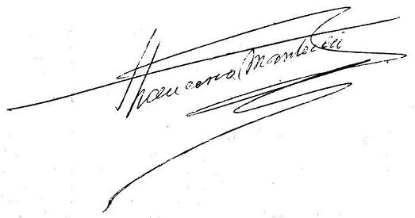
a) Francisco Mantecón Ramírez. Nació en Villar de Cañas el 26 de marzo de 1919 (RC Lib. 25, Fol. 5, Num. 10). Cursó la licenciatura en Filosofía y Ciencias de la Educación. Se ordenó sacerdote en 1943. N. Hinajeros, vecino de Alcalá de la Vega, escribió acerca de él lo siguiente: “estuvo al frente de la parroquia de Alcalá de la Vega desde 1943 a 1954. Desarrolló una labor ministerial y educativa en aquellos años difíciles de posguerra digna de todo encomio. Dejó una huella imborrable y espléndida que a muchas personas les ha servido de pauta y guía en la vida. Alcalá le recuerda con enorme cariño y al enterarse de su muerte en 1998, lloró”. En 1966 trabajó en la Casa Provincial de Beneficencia de Cuenca. El 30 de octubre de 1976 obtuvo el estado laico. Residió en Madrid. Fundador en 1977 de ASCE (Asociación de Sacerdotes Casados de España) y su secretario (1982). Falleció el 16 de junio de 1998. José María Lorenzo escribió de él: Francisco Mantecón vivió su sacerdocio todos los días de su existencia terrena. Rezaba el oficio divino, celebraba en ocasiones la Eucaristía de forma privada, practicaba a diario la lectura espiritual y la oración mental, era hospitalario, amable con todos, deseaba siempre hacer un favor a cualquiera http://web.jet.es/mistica/hist398.htm. Casó en Madrid (RC Buenavista) el 23 de diciembre de 1976 con María de la Soledad Rosario Alonso Herreros, natural de Fuentes de Pedro Narro, Cuenca. Sin descendencia.
b) Anunciación Mantecón Ramírez. Nació en Villar de Cañas el 12 de junio de 1921 (RC Lib. 25, Fol. 63 Num. 125) y falleció el 7 de abril de 2003. Contrajo matrimonio en Villar de Cañas el 12 de diciembre de 1941 (RC Lib. 9B, Fol. 20, Num. 39) con Eulalio Arribas Vega. Nacido en Villar de Cañas el 9 de diciembre de 1918 (RC Lib. 24, Fol. 61 v, Num. 122) (hijo de Francisco Arribas Saiz, nacido en Villar de Cañas y de Vicenta Vega López, nacida en Cervera del Llano). Agricultor. Tienen residencia en la calle Marcos Ruiz, 12 y son padres de:
1) Graciliano Arribas Mantecón. Nació en Villar de Cañas el 14 de mayo de 1945 (RC Lib. 32, Fol. 19, Num. 19). Falleció soltero en Villar de Cañas en su domicilio ubicado en la Calle de Marcos Ruiz Num. 12, el 19 de mayo de 1998 (RC Lib. 29, Num. 117).
2) Francisco Arribas Mantecón. Nació en Villar de Cañas el 31 de marzo de 1949 (RC Lib. 33, Fol. 20 Num. 39). Licenciado en Pedagogía y Maestro Nacional. Contrajo matrimonio en Móstoles, Madrid (Parroquia de Nuestra Señora de la Esperanza) el 9 de noviembre de 1974 con Lourdes Martínez Rebaño/Relaño, natural de Teruel (hija de Francisco Martínez y Juliana Relaño). Residen en Valencia. Son padres de:
a) Pablo Arribas Martínez. Médico odontólogo con clínica en la calle Jesús de Valencia.
b) Raquel Milagros Arribas Martínez. Nació en Teruel el 27 de noviembre de 1977. Licenciada en Farmacia e investigadora de la Universidad Politécnica de Valencia.
3) Eulalio Arribas Mantecón. Nació en Villar de Cañas el 21 de febrero de 1954 (RC Lib. 34, Fol. 67 v, Num. 134). A los 14 años se encontraba estudiando en el Seminario Salesiano en Campillo, Diócesis de Orihuela, Alicante. Guardia Civil. Casó en Villar de Cañas el 11 de febrero de 1979 (RC Lib. 13, Fol. 18, Num. 18) con María del Pilar Ballesteros Millán (hija de David Ballesteros López, nacido en Belmontejo y de Pilar Millán Bustos), nacida en Villar de Cañas el 17 agosto 1955 (RC Lib. 34, Fol. 91 v, Num. 182). Residen en Valencia. Son padres de:
a) Laura Arribas Ballesteros, Diplomada Universitaria en Enfermería.
4) Benjamín Arribas Mantecón. Nació en Villar de Cañas el 30 de enero de 1960 (RC Lib. 35, Fol. 79 v, Num. 158). Soltero, reside en Madrid.
c) Ulpiano Mantecón Ramírez. Nació en Villar de Cañas el 22 de noviembre de 1923 (RC Lib. 25, Fol. 126, Num. 52). Falleció párvulo de 3 años el 27 de febrero de 1927 en Villar de Cañas (RC Lib. 23, Fol.133, Num. 265).
d) Luis Mantecón Ramírez. Nació en Villar de Cañas el 22 de julio de 1929 (RC Lib. 26, Fol. 189, Num. 187). Vivió antes de casar y durante algún tiempo después en Fuente de Pedro Narro, en donde ejerció como chofer. Casó en la iglesia de Nª Sra. de la Asunción de Villar de Cañas el 7 de septiembre de 1955 (RC Lib. 7, Fol. 36 v. Num. 72) con Milagros Bono Martínez, nacida en Villar de Cañas el 8 de octubre de 1932 (RC Lib. 27, Fol. 87, Num. 172) (hija de Basiliso Bono Peña y de Dorotea Martínez Espada, para su ascendencia véase el apellido Bono). En 1957 mantenían domicilio en la calle de Marcos Ruiz de Villar de Cañas habiendo trasladado su domicilio en abril de 1964 a San Vicente del Raspeig. Residen en Alicante. Son padres de:
1) Francisco Javier Mantecón Bono. Nació en Villar de Cañas el 21 de septiembre de 1956 (RC Lib. 35, Fol. 17, Num. 33). Casó en San Vicente de Raspaig, Alicante (Parroquia de la Inmaculada Concepción) el 5 de octubre de 1986 con Vicenta Redondo Vallejo.
e) Benjamín Mantecón Ramírez. Nació en Villar de Cañas el 13 de abril de 1936 (RC Lib. 28, Fol. 98, Num. 195). Doctor en Filología Románica. Trabaja como profesor en la Facultad de Filología de la Escuela Universitaria de Málaga. Casó en Bogotá, Colombia, el 23 de junio de 1962 con Leonor Camargo Rojas, natural de Chinacota, Norte de Santander, Colombia (hija de Ciro Camargo Sosa y de Lucila Rojas Bernal, nacidos en Chinacota). Residen en Málaga. Son padres de:
1) Claudia Benedicta Mantecón Camargo. Licenciada en Derecho.
2) José Mantecón Camargo. Arquitecto.
3) María Carolina Mantecón Camargo. Nació en Bogotá, Colombia el 4 de noviembre de 1971 y fue bautizada en Villar de Cañas el 13 de abril de 1972. Asistente social.

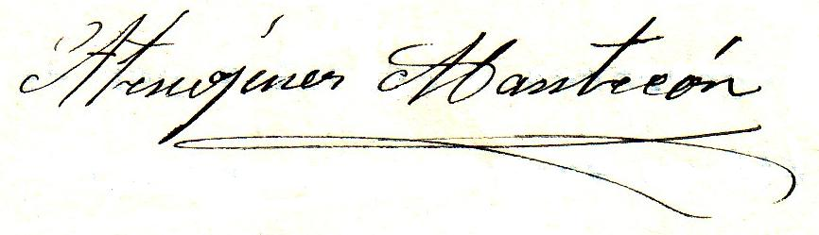
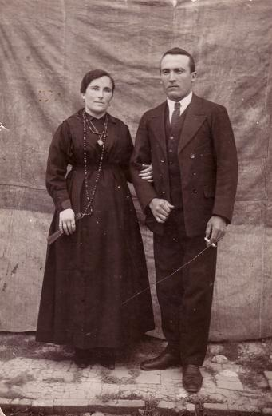
6) Atenógenes Mantecón Martínez. Nació en Alconchel de la Estrella el día 18 de enero de 1895 y fue bautizado el 22 de enero por el sacerdote D. Hilario Francisco Navarro, actuando como madrina Clara Martínez. Ejerció el oficio de herrero y estuvo avecindado desde su juventud en Villar de Cañas. En febrero de 1922 adquirió por compra a los herederos de Ramón Vallés una viña sita en Las Cabezas con 1,600 vides de cabida 3 almudes. Fue empadronado en 1924 con su familia en la Plaza del Rubio número 1 (PMH 1924, Hoja 286). En 1932-1934 le correspondió actuar como fiscal del Juzgado Municipal de Villar de Cañas. Falleció en su domicilio de Villar de Cañas a las 20 horas del 29 de abril de 1981 (RC Lib. 28, Fol. 180, Num. 180). Contrajo matrimonio en la iglesia de Nª Sra. de la Asunción de Villar de Cañas a las 9 de la mañana del día 24 de abril de 1920 (RC Lib. 6, Fol. 42, Num. 42) -actuando como oficiante el presbítero D. Casimiro Gutiérrez-, con María de las Mercedes Díaz Moreno, nacida en Villar de Cañas el 24 de septiembre de 1894 (RC Lib. 12, Fol. 23, Num. 44) (hija de Juan Gonzalo Díaz Ramos y de María Mónica Moreno Jiménez, naturales de Villar de Cañas, para su ascendencia véase el apellido Díaz). Mercedes Díaz falleció viuda en Villar de Cañas en su domicilio el 5 de septiembre de 1981 y fue enterrada en el Cementerio Municipal (RC Lib. 28, Fol. 183, Num. 183). La familia conservó su domicilio en la Placeta el Rubio, más tarde modificada su numeración con el número 5 y fueron vecinos de José Díaz Moreno, hermano de Mercedes. En dicha placeta aún se conserva la fragua donde trabajó Atenógenes y después su hijo Gonzalo. Fueron padres de:

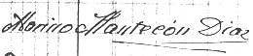
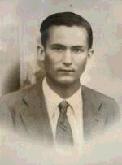
a) Marino Mantecón Díaz, nació en Villar de Cañas el día 21 de junio de 1922 (RC Lib. 25, Fol. 94, Num. 188). Falleció el 6 de julio de 1942, a los 20 años de edad, por un corte de digestión en el río Záncara, en la finca de Santa María de la O. Se conserva en la iglesia Parroquial de su pueblo natal la Cruz de Cristal, que el mismo fabricó con unos espejos que trajo de Zaragoza en el mismo año de su muerte. Esta cruz, encabeza la procesión del silencio en la tarde del Viernes Santo. Su padre Atenógenes, herrero de profesión, forjó esta cruz para su tumba, sobre la chapa dejó grabada una nota fúnebre.
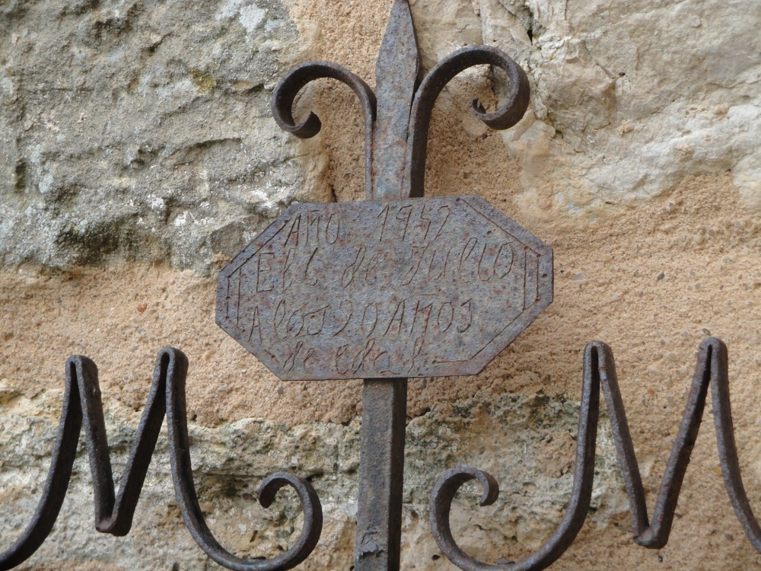

b) María Mantecón Díaz. Nació en Villar de Cañas el 14 de abril de 1924 (RC Lib. 25, Fol. 142v, Num. 284). Falleció en Valencia el 5 de agosto de 1995 y fue enterrada en Villar de Cañas. Casó en la iglesia de Nª Sra. de la Asunción de Villar de Cañas el 12 de diciembre de 1944 (RC Lib. 10, Fol. 13, Num. 13) con José Antonio Ramírez Medina, nacido en Villar de Cañas el 27 de julio de 1913 (RC Lib. 22, Fol. 78, Num. 78) (hijo de Pedro Ramírez Cañada y de Protasia Medina Medina, nacidos en Villar de Cañas, véase su ascendencia en el apellido Medina). Vivieron en la calle Ana Carrizo. En el año 1962 la familia se trasladó a vivir a Minglanilla, donde se estaba construyendo el embalse de Contreras y se necesitaba mucha mano de obra. Allí vivieron compaginando el trabajo en el embalse con el bar de la Cooperativa. En el año 1976 se trasladó la familia (menos su hija Inocenta) a vivir a Valencia. José Antonio Ramírez falleció allí el 15 de diciembre de 1998. Tuvieron los siguientes siete hijos, con descendencia referida en el apellido Ramírez:
1) María de las Mercedes Ramírez Mantecón. Nació en Villar de Cañas el 27 de enero de 1946 (RC Lib. 32, Fol. 94, Num. 94) y falleció en Manises el 12 de febrero de 2016. Asistió a la escuela en Villar de Cañas. Contrajo matrimonio en Valencia (Parroquia de la Pasión del Señor) el 6 de septiembre de 1982 con José Gil Pardo, natural de Mislata. Residen en Mislata (Valencia). Son padres de:
a) Mercedes Gil Ramírez
2) Inocenta Ramírez Mantecón. Nació en Villar de Cañas el 25 de enero de 1948 (RC Lib. 32, Fol. 176, Num. 176). Asistió a la escuela en Villar de Cañas. Se casó en la iglesia parrroquial de Nª Sra. de la Piedad de Minglanilla el día 25 de agosto de 1971 (día que cayó una enorme granizada de piedra) con Manuel Buleo Lorca, nacido en Minglanilla. Residen en dicha población donde tienen una empresa familiar dedicada a la producción y envasado de miel, Buleo Miel, S.L.,. Tienen tres hijos:
a) Manuel Buleo Ramírez, nació el 8 de septiembre de 1973, apicultor. Casó con N. Pérez y tiene una hija:
1) Raquel Buleo Pérez
b) Cristina Buleo Ramírez. Licenciada en Medicina, ejerce como Médico de Familia en Valencia. Casó el 11 de octubre de 2003 en Minglanilla (Cuenca) con Vicente Ruiz Vidal, médico natural de Onteniente (Valencia). Residen en Mislata (Valencia). Son padres de:

- Alejandro Ruiz Buleo. Nació en el Hospital General de Valencia a las 23:30 h. del 19 de septiembre de 2005.
c) Rosa María Buleo Ramírez
3) Marino Ramírez Mantecón. Nació en Villar de Cañas el 6 de junio de 1950 (RC Lib. 33, Fol. 45 v, Num. 90). Asistió a la escuela en Villar de Cañas. Casó en la Parroquia de Minglanilla el 23 de septiembre de 1978 con Encarnación López Devesa, natural de Minglanilla. Residen en Valencia y son padres de dos hijos:
a) Marino Ramírez López, padre de:
1) Asier Ramírez Capilla. Nació en el Hospital la Fe de Valencia a las 19:10 h. del 9 de enero de de 2015.
b) Roberto Ramírez López
4) José Ramírez Mantecón. Nació en Villar de Cañas el 20 de marzo de 1953 (RC Lib. 34, Fol. 53v, Num. 106). Mellizo del posterior. Asistió a la escuela en Villar de Cañas. Casó en la Parroquia de Minglanilla, Cuenca el 17 de abril de 1982 con María Ediltrudes Catalán Alegre, natural de Minglanilla. Falleció el 1 de febrero de 2004 en Valencia. Regentan el Bar Pepe en Avda. Tres Forques, 125 de Valencia. Fueron padres de:
a) José Ramírez Catalán convive en Villamarchante con Vicenta Arandinga, natural de Valencia. Son padres de:
1) Hugo Ramírez Arandinga nació en Valencia el 7 de noviembre de 2014.
b) María Ramírez Catalán
5) Antonio Ramírez Mantecón. Nació en Villar de Cañas el 20 de marzo de 1953 (RC Lib. 34. Fol. 54, Num. 107). Mellizo del anterior. Asistió a la escuela en Villar de Cañas. Soltero. Reside en Valencia.
6) Fernando Ramírez Mantecón. Nació en Villar de Cañas el día 9 de octubre de 1958 (RC Lib. 35, Fol. 52, Num. 104). Cursó estudios de Magisterio. Soltero. Reside en Valencia. En la calle Dr. Sumsi, 26 regenta el Café Xaso.
7) Rosa María Ramírez Mantecón, nació en Minglanilla el día 25 de octubre de 1964. Está casada con José Luis Lahiguera Buleo, natural de Minglanilla. Residen en Minglanilla, donde tienen el Disco-Pub Epoca, y son padres de tres hijos:
a) Rosa María Lahiguera Ramírez
b) Paula Lahiguera Ramírez
c) José Luis Lahiguera Ramírez
c) Gonzalo Mantecón Díaz, nació en Villar de Cañas el 25 de noviembre de 1926 a las 8 de la noche (RC Lib. 26, Fol. 23, Num. 23). Fue bautizado el 25 de diciembre del mismo año, siendo madrina Mª Moreno Jiménez. Trabajó como herrero en la fragua que heredó de su padre. Contrajo matrimonio en la iglesia de Nª Sra. de la Asunción de Villar de Cañas a las 16 horas del día 28 de septiembre de 1950 (RC Lib. 11, Fol. 3, Num. 5) -oficiando D Manuel Medina Mantecón-, con Angustias Sáez Olmo, nacida en el Molino de Ybarra, en el término municipal de Villar de Cañas el 23 de noviembre de 1926 (RC Lib. 26, Fol. 22, Num. 22) (hija de Alejandro Sáez de Fez y de Francisca Olmo, véase su ascendencia en el apellido Olmo). Ejerció como modista. La familia tuvo residencia en varias casas del pueblo, situadas en la Calle Mayor, Callejón de Gaona, Calle Mediodía y finalmente en la Placeta del Rubio, 5. Son padres de:
1) María Mantecón Sáez [Maruchi]. Nació en Villar de Cañas el 29 de julio de 1951 (RC Lib. 34, Fol. 19v, Num. 38). Se casó en Villar de Cañas el 12 octubre de 1974 (RC Lib. 13, Fol. 2, Num. 2) con Pedro José Ballesteros Millán, nacido en Villar de Cañas el 31 diciembre de 1951 (RC Lib. 34, Fol. 28, Num. 55) (hijo de David Ballesteros López, nacido en Belmontejo y de Pilar Millán Bustos, nacida en Villar de Cañas, véase su ascendencia en el apellido Millán). Funcionario de Correos en Zamora. Allí residen y tienen dos hijos:
a) María Ballesteros Mantecón. Nació en Zamora. Diplomada Universitaria en Enfermería. Casó con Santiago Prieto Pilo, natural de Zamora. Tienen domicilio en Zamora. Han sido padres de:
1) Daniel Prieto Ballesteros. Nació en Zamora el 30 de septiembre de 2003. Fue bautizado el 30 de noviembre del mismo año.
2) Pablo Prieto Ballesteros. Nació en Zamora el 1 de marzo de 2005.
b) Rubén Ballesteros Mantecón. Nació en Zamora. Soldado profesional destinado en Burgos.
2) Carmelia Mantecón Sáez. Nació en Villar de Cañas el 10 de diciembre de 1954 (RC Lib. 34, Fol. 78v, Num. 156). Se casó en Villar de Cañas el 13 de noviembre de 1977 (RC Lib. 13, Fol. 13, Num. 13) con José Hernaiz Rubio, nacido en Villar de Cañas el 2 de diciembre de 1951 (RC Lib. 34, Fol. 25 v. Num. 50) (hijo de José Hernaiz Bella y de Julia Rubio García). El matrimonio se trasladó a vivir a Villares del Saz donde José ejerció como panadero, hasta su fallecimiento cuando contaba 40 años de edad. Carmelia reside en Cuenca con su hijo:
a) José Gonzalo Hernaiz Mantecón. Nació en la Residencia Sanitaria Virgen de la Luz de Cuenca el 16 de marzo de 1983.
3) Gonzalo Mantecón Sáez. Nació en Villar de Cañas el 14 de abril de 1963 (RC Lib. 36, Fol. 141, Num. 71). Cursó estudios de Ingeniería Técnica en Química Industrial y trabaja en umivale. Creador de la página www.villardecanas.es. Contrajo matrimonio en la Basílica de Nuestra Señora de los Desamparados de Valencia el día 23 de octubre de 1993 (RC Lib. 88 LLZ, P. 371) con Rosario Deltoro Barrero [Charo], nacida en Valencia el 21 de marzo de 1968 (hija de Ricardo Deltoro Real, natural de Godella, Valencia y de Rosario Barrero Frutos, natural de Valencia). Residen en Valencia. Tienen una hija:
a) Marina Mantecón Deltoro. Nació en el Hospital Universitario La Fe de Valencia el 17 de diciembre de 1996. Fue bautizada el 15 de marzo de 1997 en la Parroquia de San Francisco de Asís de Valencia (Lib. 1, Fol. 152).
4) Marino Mantecón Sáez. Nació en Villar de Cañas el 27 de abril de 1967 (RC Lib. 37, Num. 49). Soltero. Reside en Valencia.
d) Josefa Mantecón Díaz, nació el 18 de marzo de 1929 en Villar de Cañas (RC Lib. 26, Fol. 163, Num. 161) falleciendo en Cuenca el 11 de marzo de 2015. Casó en la Iglesia de Nuestra Señora de la Asunción el 14 noviembre de 1957 (RC Lib. 11, Fol. 49 v, Num. 98) con Félix Sáez Olmo, nacido en el Molino de Ybarra (término municipal de Villar de Cañas) el día 11 de febrero de 1929 (RC Lib. 26, Fol. 149, Num. 147). Se trasladaron a vivir a Cuenca, donde tuvieron dos hijas:
1) María José Sáez Mantecón. Nació en Cuenca el día 1 de marzo de 1963. Se casó con Eloy Díaz Guijarro, natural de Olivares del Júcar. Residen en Cuenca. Son padres de:
a) Belén Díaz Sáez
b) María Díaz Sáez
c) Elena Díaz Sáez
2) Ana Isabel Sáez Mantecón, nació en Cuenca el día 19 de febrero de 1968. Es Diplomada Universitaria en Enfermería. Casó con Carlos Martínez Rubio. Residen en Cuenca. Son padres de:
a) Julia Martínez Sáez
b) Violeta Martínez Sáez
e) Mercedes Mantecón Díaz, nació en Villar de Cañas el 11 de mayo de 1933 (RC Lib. 28, Fol. 5 v, Num. 11). Casó en Villar de Cañas el 31 de diciembre de 1958 (RC Lib. 12, Fol. 10v, Num. 20) con Joaquín Salcedo Lizcano, nacido en Valverde del Júcar el 15 de junio de 1931 (hijo de Secundino Salcedo Muñoz y de Nieves Lizcano La Casa). Industrial. Trabajaron conjuntamente en una tienda de comestibles, donde además vendían fruta y verduras que él traía del Mercado de Abastos de Valencia. Residen en Villar de Cañas en la Plaza del Arenal. Son padres de:
1) María Mercedes Salcedo Mantecón. Nació en Villar de Cañas el 15 de diciembre de 1959 (RC Lib. 35, Fol. 76 v, Num. 152). Casó en Villar de Cañas el 22 de junio de 1985 (RC Lib. 13, Fol. 41, Num. 41) con Ángel Villalón Utiel, nacido en Montalbo, Cuenca el 27 de diciembre de 1957 (hijo de Luis Villalón y de Dolores Utiel). Residen en Cuenca, donde regentan la cervecería Olimpo. Tienen dos hijos:
a) Ángel Villalón Salcedo. Nació en la Residencia Primero de Octubre de Madrid el 30 de abril de 1987.
b) Alfonso Villalón Salcedo. Nació en el Hospital Doce de Octubre de Madrid el 12 de octubre de 1989.
2) Joaquín Salcedo Mantecón. Nació en Villar de Cañas el 5 de diciembre de 1962 (RC Lib. 36, Fol. 121, Num. 61). Curso estudios de Magisterio. Casó en Montalbo, Cuenca (Parroquia de Santo Domingo de Silos) el 23 de septiembre de 1990 con Carmen Valladolid Martino [Carmina], natural de Montalbo. Residen en Cuenca. Joaquín trabaja en el Museo Arqueológico y regenta junto con su socio Ramón la cervecería Boni Bol. Tienen tres hijos:
a) Alba Salcedo Valladolid.
b) Rocío Salcedo Valladolid.
c) Joaquín Salcedo Valladolid.
3) Ana Nieves Salcedo Mantecón. Nació en Villar de Cañas el 26 de mayo de 1966 (RC Lib. 37, Num. 38). Es Licenciada en Ciencias de la Educación por la Universidad Complutense de Madrid. Casó con Benjamín Illescas Castro, natural de Montalbo. Residen en Madrid.
f) Rosa Mantecón Díaz. Nació en Villar de Cañas el 7 de enero de 1936 (RC Lib. 28, Fol. 84, Num. 84). Casó en Villar de Cañas el 28 de mayo de 1960 (RC Lib. 12, Fol. 17v, Num. 34) con Ángel Martínez y Pardo, nacido en Villar de Cañas el 10 de febrero de 1934 (RC Lib. 28, Fol. 32 v, Num. 64) (hijo de Desiderio Martínez Serrano y de Orestes Pardo Olmo). Sastre. La familia se trasladó a vivir a Villamayor de Santiago (Cuenca), donde en la actualidad residen. Son padres de:
1) Ángel Martínez Mantecón, nació en Cuenca el 28 de mayo de 1961. Casó en Villamayor de Santiago, con Alicia Escribano Baeza. Son padres de:
a) Macarena Martínez Escribano
2) Agustín Martínez Mantecón, nació en Cuenca el día 19 de marzo de 1963. Casó en Villamayor de Santiago con Sagrario Chacón. Son padres de:
a) Agustín Martínez Chacón.
b) Paula Martínez Chacón.
3) Pilar Martínez Mantecón, nació en Cuenca el día 28 de marzo de 1968. Soltera. Reside en Villamayor.
7) María Mantecón Martínez. Nació en Alconchel de la Estrella el 3 de mayo de 1897. Alfabetizada. Fue empadronada con su esposo e hijos en la calle Mayor número 28 (PMH 1924, Hoja 222). Casó en Villar de Cañas el 28 de agosto de 1920 (RC Lib. 6, Fol. 44, Num. 44) con Hilario Herraiz Ramos, nacido en Villar de Cañas el 15 de enero de 1895 (RC Lib. 12, Fol. 27 v, Num. 53) (hijo de Juan Herraiz y de Juana Ramos Martínez). Labrador. Padres de:
a) Josefa Herraiz Mantecón. Nació en Villar de Cañas el 26 de mayo de 1921 (RC Lib. 25, Fol. 60 v, Num. 120). Falleció allí mismo párvula de 18 meses, el 26 noviembre de 1922 (RC Lib. 23 Fol.62, Num. 123).
b) Juan José Herraiz Mantecón. Nació en Villar de Cañas el 5 de febrero de 1923 (RC Lib. 25, Fol. 103, Num. 205). Fue policía municipal de Valencia. Falleció en Valencia el 3 de octubre de 1993 (RC Lib. 109 G, P. 73). Casó en Valencia con Primitiva N. natural de Enguídanos (Cuenca). Residen en Valencia. Son padres de:
1) Esperanza Herraiz N., casada con N.. Residen en Valencia y son padres de:
a) Chico
b) Chica
2) José Vicente Herraiz N. casado con N.. Residen en Valencia y son padres de:
a) Chica
c) José Herraiz Mantecón. Nació en Villar de Cañas el 19 de marzo de 1925 (RC Lib. 25, Fol. 161, Num. 321). Trabajó en las oficinas de FEVEC en el Puente de Madera. Falleció en Valencia el 11 diciembre de 1995 (RC L 121-G, P. 111). Casó con Nieves N.. Residen en Valencia. Sin descendencia.
d) Carmen Herraiz Mantecón. Nació en Villar de Cañas el 4 de enero de 1927 (RC Lib. 26, Fol. 28, Num. 28). Casó en Valencia el 9 de octubre de 1954 con Salvador Falaguera Monrros, nacido en Tavernes Blanques (Valencia) el 30 de junio de 1926. Residen en Valencia. Son padres de:
1) Salvador Falaguera Herraiz, nacido en Valencia el 2 de noviembre de 1955, casado con Manuela Sarrias, natural de Enguídanos (Cuenca). Son padres de:
a) Salvador Vicente Falaguera Sarrias, nacido en Valencia.
b) Víctor Manuel Falaguera Sarrias, nacido en Valencia.
e) Hilario Herraiz Mantecón, nació en Villar de Cañas el día 14 de diciembre de 1930 (RC Lib. 27, Fol. 31 v, Num.60). Falleció en Sagunto (Valencia) el 12 de diciembre de 1996 (RC Lib. 98, p.302). Casó con María Perales Adsuara, natural de Valencia. Son padres de:
1) Rosa María Herraiz Perales.
2) Javier Herraiz Perales.
3) María del Carmen Herraiz Perales.
4) Santiago Herraiz Perales.
5) Amparo Herraiz Perales.
6) María José Herraiz Perales.
f) Vicente Herraiz Mantecón. Nació en Villar de Cañas el 22 de enero de 1933 (RC Lib. 27, Fol. 96 v, Num. 190). Falleció párvulo de 5 años el 6 de octubre de 1938 (RC Lib. 25, Fol. 3v, Num. 10).
g) Juana Herraiz Mantecón. Nacida en Villar de Cañas el 28 de febrero de 1935 (RC Lib. 28, Fol. 63, Num. 125). Casó con Enrique Clemente Gimeno, natural de Valencia. Residen en Valencia. Son padres de:
1) Juan Enrique Clemente Herraiz, casado con María del Mar Vela. Residen en Valencia y son padres de:
a) Marcos Clemente Vela.
2) María del Carmen Clemente Herraiz.
h) Anunciación Herraiz Mantecón. Nació en Villar de Cañas el 21 de septiembre de 1936 (RC Lib. 29, Fol. 11, Num. 21), y falleció allí, a los 18 días el 8 de octubre de 1936 (RC Lib. 24, Fol. 65, Num. 129).
8) Avelina Mantecón Martínez. Nació en Alconchel de la Estrella el 16 de octubre de 1899/13 de noviembre de 1901. Falleció en Villar de Cañas el 13 de mayo de 1978 (RC Lib. 28, Num. 149). Contrajo matrimonio en Villar de Cañas el 22 de mayo de 1921 (RC Lib. 7, Fol. 7, Num. 7) con Jorge Félix Medina Medina, nacido en Villar de Cañas el 23 de abril de 1894 (RC Lib. 12, Fol. 14 v., Num. 28) (hijo de Félix Medina y Gregoria Medina). Ejerció como zapatero. Falleció en Villar de Cañas el 20 de agosto de 1971 (RC Lib. 28, P. 92). Tuvieron residencia en la Plaza Mayor en una antigua posada situada entre la casa de Gregorio Garde y el Ayuntamiento. En la actualidad se encuentran construidas en dicho solar tres casas propiedad de sus hijos Amparo, Petra y Mari Paz. Padres de los siguientes ocho hijos, mencionados con sus descendencias en el apellido Medina:
a) Amparo Medina Mantecón. Nació en Villar de Cañas el 12 de febrero de 1922 (RC Lib. 25, Fol. 77, Num. 153). Soltera. Reside en Valencia.
b) Eva Medina Mantecón. Nació en Villar de Cañas el 26 de octubre de 1923 (RC Lib. 25, Fol. 124v, Num. 248). Falleció, allí mismo párvula de 6 meses el 7 febrero de 1924 (RC Lib. 23, Fol. 77v, Num. 154).
c) Manuel Medina Mantecón. Nació en Villar de Cañas el 19 de noviembre de 1924 (RC Lib. 25, Fol. 151 v, Num. 302). Sacerdote. Recibió las órdenes de subdiácono el 17 de diciembre de 1949 de manos del Ilmo. Sr. Obispo Inocencio Rodríguez Díez. Dedicado a la docencia, se jubiló y reside en Valencia.
d) María Asunción Medina Mantecón. Nació en Villar de Cañas el 5 de septiembre de 1927 (RC Lib. 26, Fol. 62, Num. 62). Contrajo matrimonio en Valencia (Parroquia de San Antonio Abad) el 25 de octubre de 1967 con Rogelio Serrano Alcalá. Residen en Valencia. Tienen un hijo.
e) Sacramento María de la Paz Medina Mantecón [Paz]. Nació en Villar de Cañas el 18 de julio de 1929 (RC Lib. 26, Fol. 196, Num. 194). Falleció el 17 de julio de 1998. Casó en Villar de Cañas el 20 de enero de 1950 (RC Lib. 10, Fol. 98, Num. 98) con Julián Osa Osa, nacido en Olivares del Júcar el 24 de marzo de 1922 (hijo de Julio Osa Buenafé y de María Osa Lara, naturales de Olivares del Júcar). Industrial. Falleció el 17 de enero de 2010. Residen en Valencia. Con descendencia.
f) Petra Medina Mantecón. Nació en Villar de Cañas el 3 de junio de 1932 (RC Lib. 27, Fol. 78, Num. 154). Casó en Villar de Cañas el 6 de septiembre de 1958 (RC Lib. 12, Fol. 4v, Num. 8) con Alejandro Sáez Olmo, nacido en Villar de Cañas el 7 de noviembre de 1933 (RC Lib. 28, Fol. 20 v. Num. 40) (hijo de Alejandro Sáez de Fez y de Francisca Olmo Ramos). Ejerció el oficio de carpintero. Residen en Valencia, donde tuvieron dos hijas.
g) Luisa Medina Mantecón. Nació en Villar de Cañas el 5 de julio de 1937 (RC Lib. 29, Fol. 41, Num. 80), y falleció allí, párvula el 10 de julio de 1938 (RC Lib. 24, Fol. 97, Num. 193).
h) Félix Medina Mantecón. Nació en Villar de Cañas el 4 de octubre de 1942 (RC Lib. 31, Fol. 20, Num. 39). Brigada del Ejército en la reserva. Contrajo matrimonio en Valencia con Remedios Cebrián, natural de Valencia y enfermera en el Hospital la Fe. Residen en Valencia y son padres de:
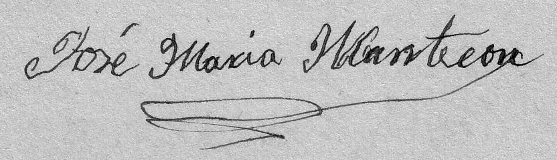
9) José María Mantecón Martínez. Nació en Alconchel de la Estrella el 12 de marzo de 1903. Se le conocía por el sobrenombre de Barchín. Herrero. Falleció en Villar de Cañas el 17 de febrero de 1972 (RC Lib. 29, Num. 99). Casó en Villar de Cañas el 28 de noviembre de 1925 (RC Lib. 8, Fol. 5 v Num. 10) con María Josefa Olmo Olmo, nacida en Villar de Cañas el 5 de marzo de 1904 (RC Lib. 17, Fol. 27v, Num. 52) (hija de Mariano Olmo Saiz y de Gregoria Olmo). Residieron en Villar de Cañas. Sin descendencia.

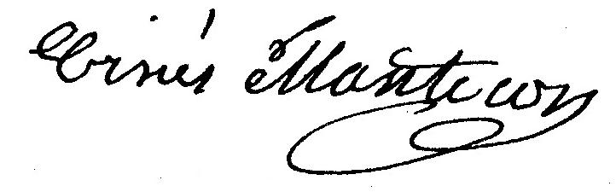
IV. GINÉS MANTECÓN MARTÍNEZ. Nació en Alconchel de la Estrella el 25 de agosto de 1886. Asistió a la escuela. Fue labrador y vivió en Villar de Cañas en la calle de la Fuente (1913). En 1924 fue empadronado en la Plaza Mayor número 13 (PMH 1924, Hoja 315). Por compra a los herederos de Ramón Vallés adquirió en escritura pública realizada en 1918 ante D Vicente Armesto y Moreno, notario de Belmonte, una tierra en la cantera de 11 almudes y una viña en Poyatos de 2 almudes. Falleció en Villar de Cañas el 5 de diciembre de 1944, sin testar (RC Lib. 25, Fol. 64, Num. 149). Contrajo primeras nupcias con FELISA GARCÍA PÉREZ, nacida en Villarejo de Fuentes, hacia 1885 (hija de José García y Dominga Pérez), fallecida en Villar de Cañas el 25 de julio de 1909 (RC Lib. 19, Fol. 26v, Num. 52), y con la que no tuvo descendencia. Volvió a casar en Villar de Cañas el 9 de octubre de 1912 (RC Lib. 5, Fol. 24, Num. 46) con ROSA HUÉLAMO RODRÍGUEZ, nacida en Villarejo de Fuentes el 30 de agosto de 1886 (hija de Venancio Huélamo y de Luisa Rodríguez, ambos naturales de Villarejo de Fuentes). Rosa Huélamo falleció en Villar de Cañas el 5 de agosto de 1940 (RC Lib. 25, Fol. 21 v, Num. 67). Fueron padres de los siguientes siete hijos:
1) Alberto Tomás Mantecón Huélamo. Nació en Villar de Cañas el 7 de agosto de 1913 (RC Lib. 22, Fol. 80, Num. 80). Falleció párvulo en Villar de Cañas el 23 de febrero de 1918 (RC Lib. 22, Fol. 30, Num. 59).
2) Luisa Ascensión Mantecón Huélamo. Nació en Villar de Cañas el 13 de mayo de 1915 (RC Lib. 23, Fol. 37, Num. 72). Falleció en Torrente, Valencia el 11 de mayo de 2001. Casó en Villar de Cañas el 10 de febrero de 1937 (RC Lib. 11, Fol. 58, Num. 58) con Ángel Gutiérrez Perona. Nacido en Villar de Cañas el 15 de marzo de 1913 (RC Lib. 22, Fol. 55, Num. 55) (hijo de Ángel Gutiérrez Gillis, nacido en Cádiz y de Catalina Perona Peláez, natural de Honrubia, cuya ascendencia se refiere en el apellido Gutiérrez). Jornalero. Del que tuvo sucesión. Viuda volvió a casar en Villar de Cañas el 10 de febrero de 1946 (RC Lib. 10, Fol. 38, Num. 38) con Jerónimo Ángel Lozano Sepúlveda, nacido en Montalbanejo hacia 1911 (hijo de Sandalio Lozano Ruiz y de Magdalena Sepúlveda Millán), del que asimismo tuvo descendencia.
Del primer enlace nació:
a) Ángel/Ricardo Gutiérrez Mantecón. Nació en Villar de Cañas el 24 de febrero de 1937 (RC Lib. 29, Fol. 24, Num. 47), Reside en Parla (Madrid). Casó en Madrid (Parroquia de Nuestra Señora del Rosario de Fátima) el 10 de julio de 1965 con Gregoria García-Calvo López.
Del segundo matrimonio nació:
b) Angelita Lozano Mantecón. Nació en Montalbanejo el 16 de enero de 1947 (RC Lib. 31, Fol. 31 v, Num. 62). Se casó en Valencia el 11 de marzo de 1973 con Antonio Montoro Bagre natural de Argamita (Sevilla). Residen en Valencia y son padres de:
1) Yolanda Montoro Lozano. Nació en Valencia el 25 de noviembre de 1973. Se casó en Puzol el 12 de agosto de 2000 con Ramón Almenar Gómez natural de Valencia. Residen en Valencia y son padres de:
a) Beatriz Almenar Montoro. Nació en Valencia el 23 de febrero de 2003.
2) Roberto Antonio Montoro Lozano. Nació en Valencia el 26 de octubre de 1976.
c) Sinesio Lozano Mantecón. Nació en Montalbanejo el 21 de mayo de 1948 (RC Lib. 30, Fol. 47v, Num. 94). Casó en Casas Ibáñez, Albacete el 10 de agosto de 1975 (RC Lib. 28, P. 289) con Francisca Pardo Cebrián, nacida en Casas Ibáñez el 15 de agosto de 1953 (hija de Francisco Pardo y Teófila Cebrián). Residen en Valencia y son padres de:
1) Raquel Lozano Pardo. Nació en Valencia el 24 de enero de 1977. Se casó en Fuentealbilla, Albacete, el 14 de octubre de 2000 con Juan Francisco Herreros Jiménez natural de Albacete. Residen en Fuentealbilla.
2) Francisco Javier Lozano Pardo. Nació en Valencia el 14 de octubre de 1978. Se casó en Valencia el 16 de agosto de 2003 con Yolanda Cabezas Giménez natural de Valencia. Residen en Valencia.
d) Juan Ángel Lozano Mantecón. Nació en Villalgordo del Marquesado el 16 de marzo de 1950. Se casó en Valencia el 30 de agosto de 1975 con Ana Campos Pérez natural de Valencia. Residen en Valencia y son padres de:
1) David Lozano Campos. Nació en Valencia el 16 de septiembre de 1976.
2) Ana Lozano Campos. Nació en Valencia el 23 de septiembre de 1985.
e) Rosa Mª Lozano Mantecón. Nació en Villarejo de Periesteban el 3 de octubre de 1956. Se casó en Valencia el 2 de septiembre de 1978 con Antonio Carrión Mir natural de Valencia, residen en Valencia y son padres de:
1) Verónica Carrión Lozano. nació en Valencia el 25 de septiembre de 1984.
3) Iluminada Encarnación Mantecón Huélamo. Nació en Villar de Cañas el 29 de noviembre de 1916 (RC Lib. 24, Fol. 16, Num. 31). Casó en Villar de Cañas el 21 de noviembre de 1943 (RC Lib. 10, Fol. 52, Num. 52) con Pedro Sepúlveda de la Fuente, nacido en Montalbanejo el 11 de junio de 1911 (hijo de Domingo Sepúlveda y de Rosa de la Fuente). Ya habían abandonado Villar de Cañas en 1947. Viven en Cuenca. Son padres de:
a) Rosa María Sepúlveda Mantecón. Maestra, reside en Valencia.
b) Ángeles Sepúlveda Mantecón. Diplomada Universitaria en Enfermería, trabaja en el Hospital la Fe de Valencia.
c) Encarna Sepúlveda Mantecón, reside en Valencia.
4) Félix Agapito Mantecón Huélamo, que sigue bajo el número V.
5) Alejandro José Mantecón Huélamo. Nació en Villar de Cañas el 26 de agosto de 1923 (RC Lib. 25, Fol. 121, Num. 2419. Contrajo matrimonio en La Melgosa (Cuenca), el día 5 de enero de 1951, con Balbina Hortelano. Tuvieron residencia en La Melgosa y luego se trasladaron a Cuenca. Son padres de:
a) Ginés Mantecón Hortelano, nació en La Melgosa el día 16 de octubre de 1955. Casó con Ángeles Alonso, natural de Cuenca. Residen en Fuenlabrada. Son padres de:
1) David Mantecón Alonso.
2) Iván Mantecón Alonso.
3) Laura Mantecón Alonso.
b) Rafael Mantecón Hortelano, nació en La Melgosa el día 24 de octubre de 1958. Casó con Pilar N., natural de Cuenca. Son padres de:
1) Cristina Mantecón N.
2) Sara Mantecón N.
c) Juan José Mantecón Hortelano, nació en La Melgosa el día 7 de septiembre de 1941. Casó con Mercedes Campos, natural de Las Pedroñeras (Cuenca). Residen en Cuenca. Son padres de:
1) Sergio Mantecón Campos.
2) Cristian Mantecón Campos.
6) Lamberto Mantecón Huélamo. Nació en Villar de Cañas el 14 de abril de 1926 (RC Lib. 25, Fol. 191, Num. 381). Contrajo matrimonio en La Almarcha el día 4 de febrero de 1950 con Adoración Vara Mena, natural de La Almarcha. Residen en dicha localidad. Son padres de:
a) Alberto Mantecón Vara, nació en La Almarcha el 26 de diciembre de 1950. Trabaja en la ONCE de Cuenca. Casó en el año 2002 en Alcázar de San Juan con María Luisa Cortés Castellanos. Residen en Cuenca. Sin descendencia.
b) Rosa Mantecón Vara, nació en La Almarcha el día 28 de junio de 1956. Licenciada en Matemáticas es profesora en el instituto Pedro Merced de Cuenca. Contrajo matrimonio en Cuenca con José Luis Laguía Giménez. Residen en Cuenca. Son padres de:
1) Héctor Laguía Mantecón.
c) José Luis Mantecón Vara, nació en Cuenca el 19 de marzo de 1959. Trabaja en el INSS de Cuenca. Contrajo matrimonio con María del Carmen Buendía de la Torre, natural de San Lorenzo de la Parrilla. Tienen residencia en Cuenca y son padres de:
1) Alejandra Mantecón Buendía.
7) Marino Mantecón Huélamo. Nació en Villar de Cañas el día 3 de marzo de 1929 (RC Lib. 26, Fol. 158, Num. 156). Contrajo matrimonio en Cuenca el 15 de octubre de 1952 con Ángeles Carrascosa Tardío, natural de Puente de Vallecas (Madrid). Residieron en Cuenca. Ángeles Carrascosa falleció el 1 de agosto de 2005. Fueron padres de:
a) Marino Mantecón Carrascosa, nació en Cuenca el día 8 de diciembre de 1952. Casó con Rosa Serrano Martínez natural de Cuenca. Residen en Cuenca y son padres de:
1) Oscar Mantecón Serrano.
2) Beatriz Mantecón Serrano.
3) Mario Mantecón Serrano.
b) Rosa Mantecón Carrascosa, nació en Cuenca el día 6 de enero de 1954. Casó con Miguel Ángel Espuña, natural de Barcelona. Residen en Tarrasa (Barcelona). Son padres de:
1) Vanesa Espuña Mantecón. Casó con Sergio Angulo Perona.
c) Ángeles Mantecón Carrascosa, nació en Cuenca el 11 de agosto de 1955. Casó con Diego Torres natural de Barcelona. Residen en Rubí (Barcelona). Son padres de:
1) Daniel Torres Mantecón.
2) Yolanda Torres Mantecón.
d) José Luis Mantecón Carrascosa, nació en Cuenca el 14 de julio de 1959. Casó con Valentina Tejedor, natural de Palencia. Residen en Badalona (Barcelona). Son padres de:
1) Paula Mantecón Tejedor.
e) Ginés Mantecón Carrascosa, nació en Cuenca el día 23 de diciembre de 1961. Falleció a los 32 años de un paro cardíaco. Casó con Pilar Martínez. Padres de:
1) Virginia Mantecón Martínez.
f) Miguel Ángel Mantecón Carrascosa, nació en Cuenca el 3 de mayo de 1966. Soltero. Reside en Cuenca.
g) Pedro Mantecón Carrascosa, nació en Cuenca el día 7 de mayo de 1968. Casó con Sonia Saiz Regal natural de Cuenca. Residen en Cuenca y son padres de:
1) Pedro Mantecón Saiz.
2) Patricia Mantecón Saiz.

V. FÉLIX Agapito MANTECÓN HUÉLAMO. Nació en Villar de Cañas el 20 de noviembre de 1919 (RC Lib. 25, Fol. 18, Num. 35). Casó en Villar de Cañas el 15 de marzo de 1947 (RC Lib. 10, Fol. 61, Num. 61) con FELIPA VALENCIA GARCÍA, nacida en Villar de Cañas el 7 de marzo de 1926 (RC Lib. 25, Fol. 185v, Num. 370) (hija de Eugenio Valencia Martínez, natural de Albaladejo del Cuende y de Brígida García García, de Villar de Cañas). Tuvieron residencia en la Plaza Mayor (donde hoy se encuentra la Comercial Daniel). En la actualidad residen en Manises (Valencia). Son padres de:
1) Ginés Mantecón Valencia. Nació en Villar de Cañas el día 5 de febrero de 1948 (RC Lib. 32, Fol. 181, Num. 181). Falleció en Zaragoza el 27 de diciembre de 1995 (RC Lib. 207, P. 362). Casó en Torrente, Valencia (Parroquia de San Luis Beltrán) el 26 de marzo de 1972 con María de Gracia Muñoz Dueñas, natural de Puertollano. Son padres de:
a) Ginés Mantecón Gracia.
b) José Luis Mantecón Gracia.
c) Daniel Mantecón Gracia.
2) Rosa Mantecón Valencia. Nació en Villar de Cañas el 18 de octubre de 1949 (RC Lib. 33, Fol. 33, Num. 65). Casó en Manises, Valencia, el 16 de agosto de 1975 con Modesto Verdejo Alujir, natural de Pétrola (Albacete). Son padres de:
a) Raquel Verdejo Mantecón.
b) Laura Verdejo Mantecón, casó con Javier N.
c) Julio Verdejo Mantecón.
3) Ángel Mantecón Valencia [ “el chato” ]. Nació en Villar de Cañas el día 1 de marzo de 1952 (RC Lib. 34, Fol. 34, Num. 67). Reside en Manises. Soltero y padre de:
a) Mª del Pilar Mantecón Muñoz.
4) Vicente Mantecón Valencia. Nació en la Parra de las Vegas (Cuenca), el día 18 de mayo de 1959. Casó con Marina Gadea, nacida en Francia en 1959. Residen en el Barrio de la Luz de Valencia. Son padres de:
a) Mario Mantecón Gadea.
b) Rubén Mantecón Gadea.
5) Emilia Mantecón Valencia. Nació en Albadalejo del Cuende el día 29 de agosto de 1963. Casó con Manuel García Delgado y son padres de:
a) Sandra García Mantecón.
b) Ana García Mantecón.
6) María del Carmen Mantecón Valencia, nació en Cuenca el día 6 de abril de 1964. Casó con José Vicente N. natural del Barrio del Cristo de Valencia (falleció por infarto mientras conducía en 1993). Fueron padres de una hija:
a) Sarai N. Mantecón.
7) Brígida Mantecón Valencia, nació en Quart de Poblet (Valencia) el día 8 de junio de 1968. Casó con Juan Manuel Roser, natural de Chiva (Valencia). Viven en Manises y son padres de una hija:
a) Arancha Roser Mantecón.
8) María Jesús Mantecón Valencia, nació en Manises (Valencia) en el año 1970. Casó con Salvador Sánchez de Manises, y son padres de:
a) Roberto Sánchez Mantecón.

